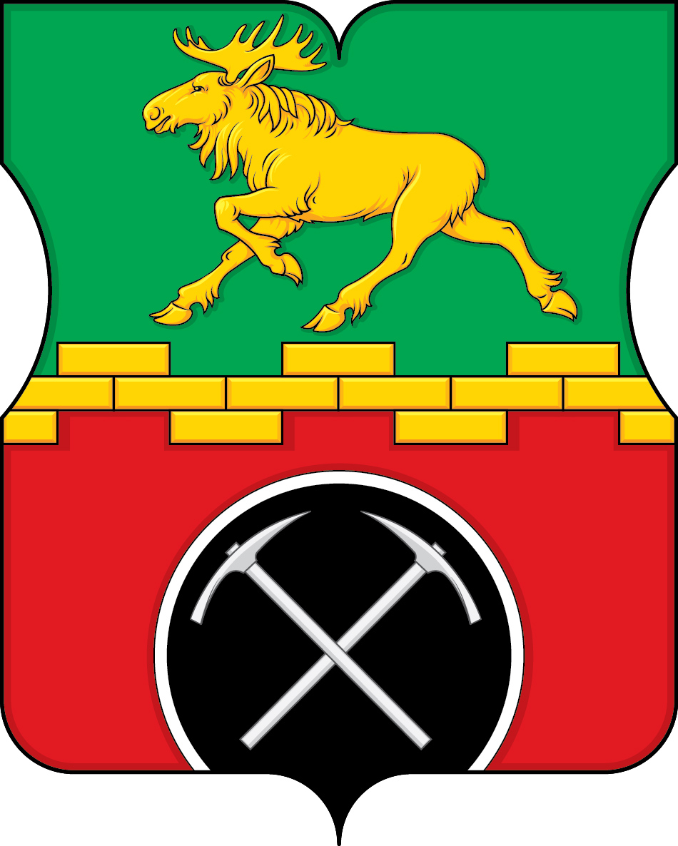

ПРОЕКТ

СОВЕТ ДЕПУТАТОВ
ВНУТРИГОРОДСКОГО МУНИЦИПАЛЬНОГО ОБРАЗОВАНИЯ - МУНИЦИПАЛЬНОГО ОКРУГА МЕТРОГОРОДОК
В ГОРОДЕ МОСКВЕ

РЕШЕНИЕ

14 января 2025 г. № 1/6

Об утверждении размеров должностных окладов и надбавок за классный чин муниципальным служащим аппарата Совета депутатов внутригородского муниципального образования – муниципального округа Метрогородок в городе Москве

На основании статьи 29 Закона города Москвы от 22 октября 2008 года № 50 «О муниципальной службе в городе Москве», статьи 17 Устава внутригородского муниципального образования – муниципального округа Метрогородок в городе Москве и Положения о порядке оплаты труда муниципальных служащих аппарата Совета депутатов муниципального округа Метрогородок, утвержденного решением Совета депутатов муниципального округа Метрогородок от 01.08.2017 года № 9/5, Совет депутатов внутригородского муниципального образования – муниципального округа Метрогородок в городе Москве решил:

1. Утвердить размеры должностных окладов муниципальным служащим аппарата Совета депутатов внутригородского муниципального образования – муниципального округа Метрогородок в городе Москве с 1 января 2025 года (приложение 1).
2. Утвердить размеры надбавок за классный чин муниципальным служащим аппарата Совета депутатов внутригородского муниципального образования - муниципального округа Метрогородок в городе Москве с 1 января 2025 года (приложение 2).
3. Признать утратившим силу решение Совета депутатов муниципального округа Метрогородок от 11.01.2024 года № 1/6 «Об утверждении размеров должностных окладов и надбавок за классный чин муниципальным служащим аппарата Совета депутатов муниципального округа Метрогородок».
4. Настоящее решение вступает в силу со дня его принятия.
5. Опубликовать настоящее решение в сетевом издании «Московский муниципальный вестник» и разместить на официальном сайте органов местного самоуправления муниципального округа Метрогородок в городе Москве www.momet.ru в информационно-телекоммуникационной сети «Интернет».
6. Контроль за исполнением настоящего решения возложить на главу внутригородского муниципального образования – муниципального округа Метрогородок в городе Москве Кузнецова Д.Э.

Глава внутригородского муниципального
образования – муниципального округа
Метрогородок в городе Москве Д.Э. Кузнецов
Приложение 1
к решению Совета депутатов внутригородского муниципального образования – муниципального округа Метрогородок в городе Москве
от 14 января 2025 года № 1/6

Таблица должностей и должностных окладов
муниципальных служащих аппарата Совета депутатов внутригородского муниципального образования – муниципального округа Метрогородок в городе Москве

№  п/п | Должность | Должностной оклад  (руб.)
1. | Начальник отдела | 23 270
2. | Заместитель начальника отдела | 20 580
3. | Заведующий сектором | 20 580
4. | Советник | 20 580
5. | Консультант | 19 840
6. | Главный специалист | 19 040
7. | Ведущий специалист | 17 470
8. | Специалист 1 категории | 15 920
9. | Специалист 2 категории | 12 850
10. | Специалист | 9740

Приложение 2
к решению Совета депутатов внутригородского муниципального образования – муниципального округа Метрогородок в городе Москве
от 14 января 2025 года № 1/6

Таблица ежемесячных надбавок к должностным окладам за классный чин муниципальным служащим аппарата Совета депутатов внутригородского муниципального образования – муниципального округа Метрогородок

№  п/п | Классный чин | Ежемесячная надбавка за классный чин к должностному окладу  (руб.)
1. | Советник муниципальной службы в городе Москве 1-го класса | 11 710
2. | Советник муниципальной службы в городе Москве 2-го класса | 10 530
3. | Советник муниципальной службы в городе Москве 3-го класса | 9 410
4. | Референт муниципальной службы в городе Москве 1-го класса | 8 820
5. | Референт муниципальной службы в городе Москве 2-го класса | 7 620
6. | Референт муниципальной службы в городе Москве 3-го класса | 7 050
7. | Секретарь муниципальной службы в городе Москве 1-го класса | 5 920
8. | Секретарь муниципальной службы в городе Москве 2-го класса | 5 320
9. | Секретарь муниципальной службы в городе Москве 3-го класса | 4 730

